МИНОБРНАУКИ РОССИИ

Федеральное государственное бюджетное образовательное учреждение высшего образования

НИЖЕГОРОДСКИЙ ГОСУДАРСТВЕННЫЙ ТЕХНИЧЕСКИЙ

УНИВЕРСИТЕТ им. Р.Е.АЛЕКСЕЕВА

Институт радиоэлектроники и информационных технологий

Кафедра «Вычислительные системы и технологии»

ОТЧЁТ

по лабораторной работе №3

«Сети и телекоммуникации»

РУКОВОДИТЕЛЬ:

________________ Гай В.Е.

СТУДЕНТ:

________________ Мащенков И.Д.

19-В-1

Нижний Новгород 2022

Неисправность в настройке DHCP сервера

Задание 1.

Исходная схема:

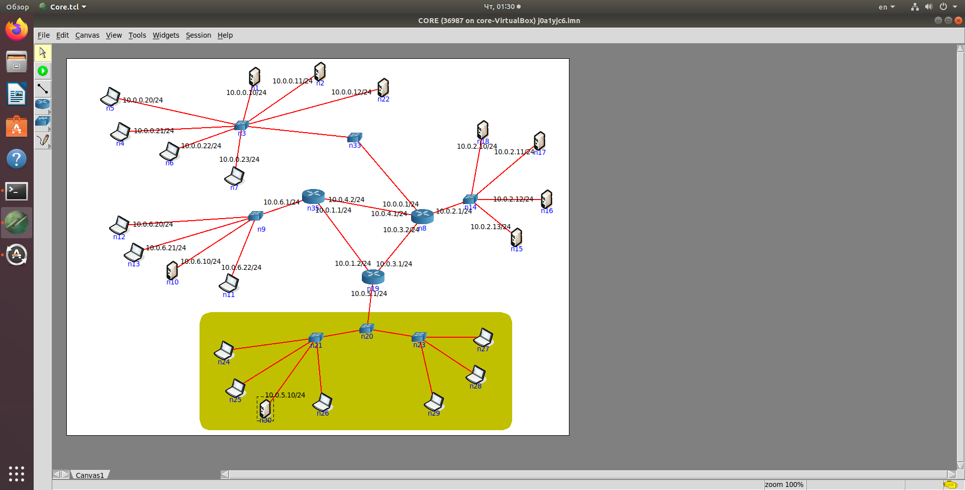

В данной сети есть DHCP-сервер n30. Проверим компьютеры с данной сети:

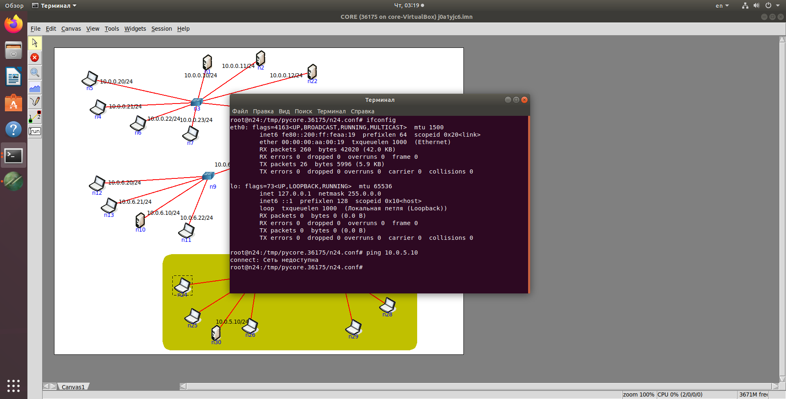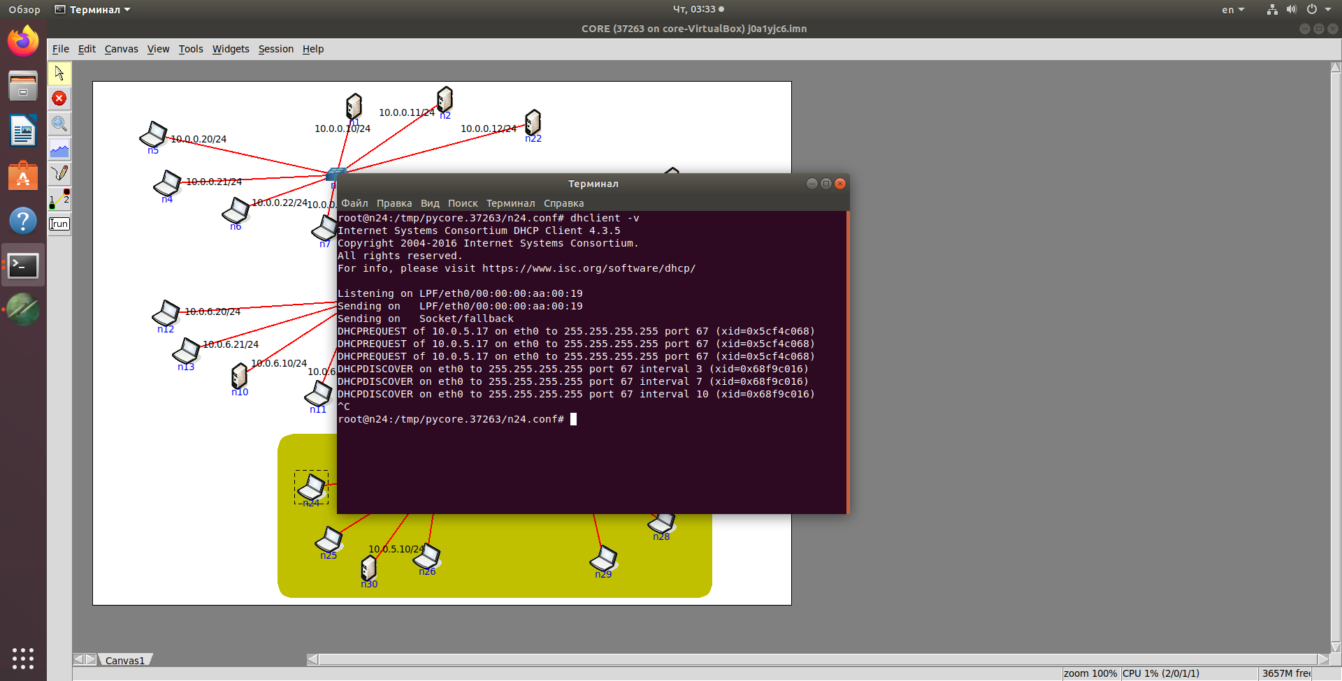

У компьютеров нет ip и они не доступны, при запросе DHCP-сервер не выдаёт ip. Проверим настройки DHCP-сервера.

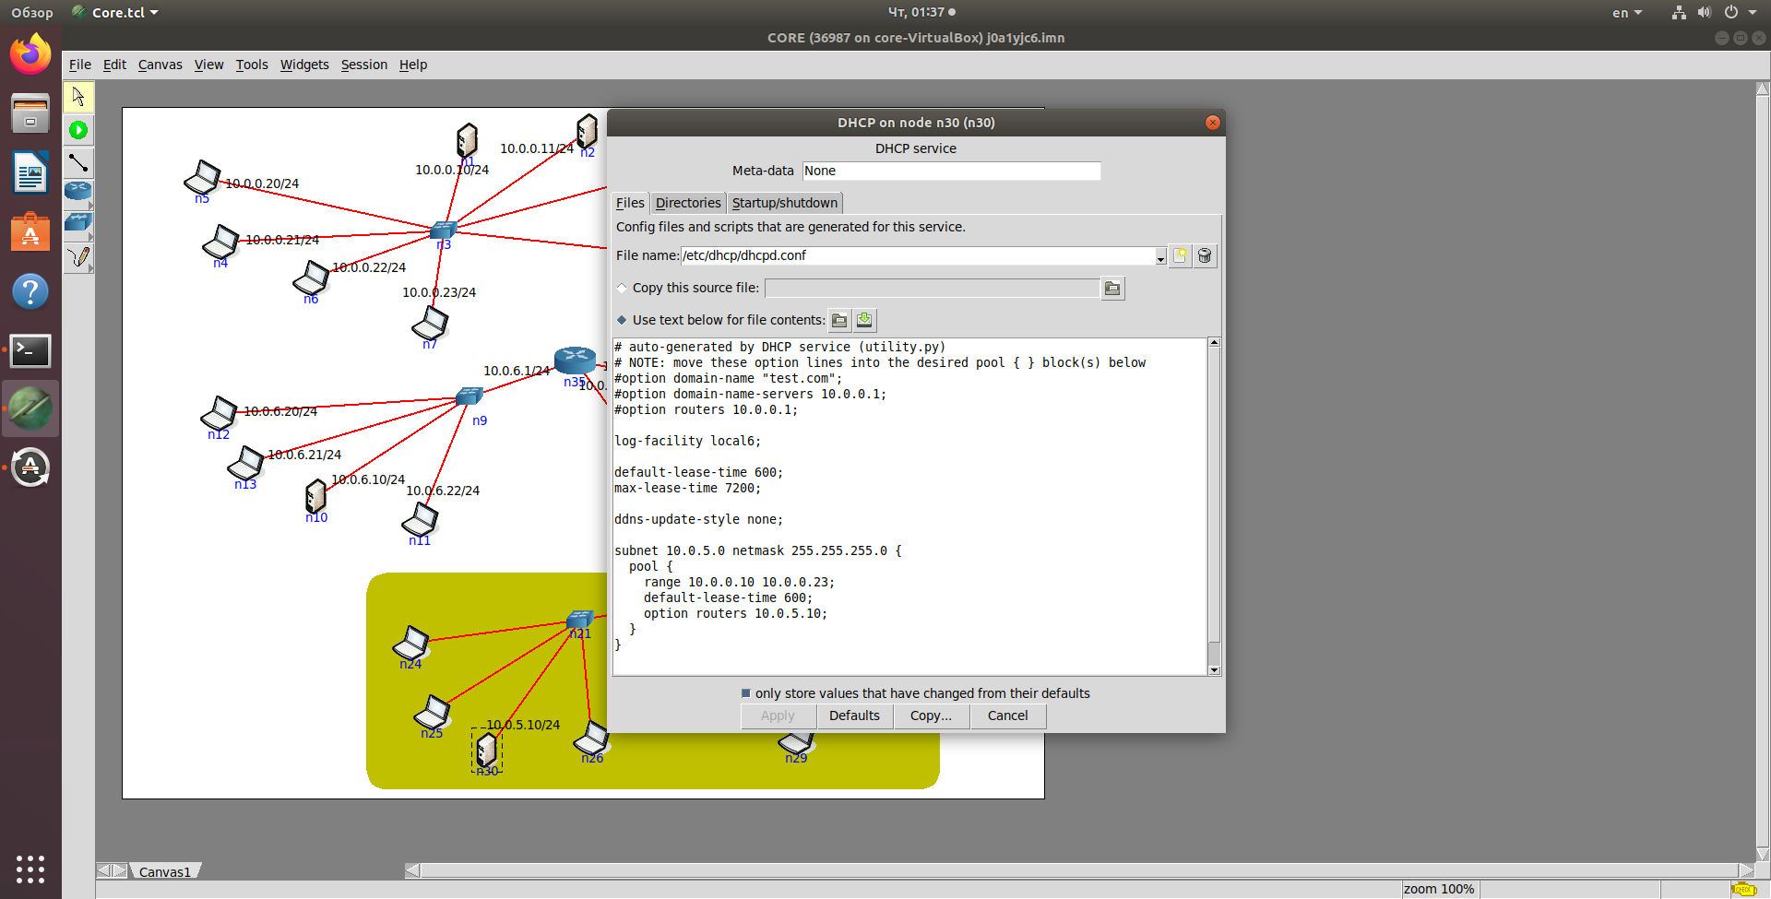

В настройках есть ошибка в строке renge так как указанный диапазон не принадлежит сети DHCP-сервера. Исправим ошибку.

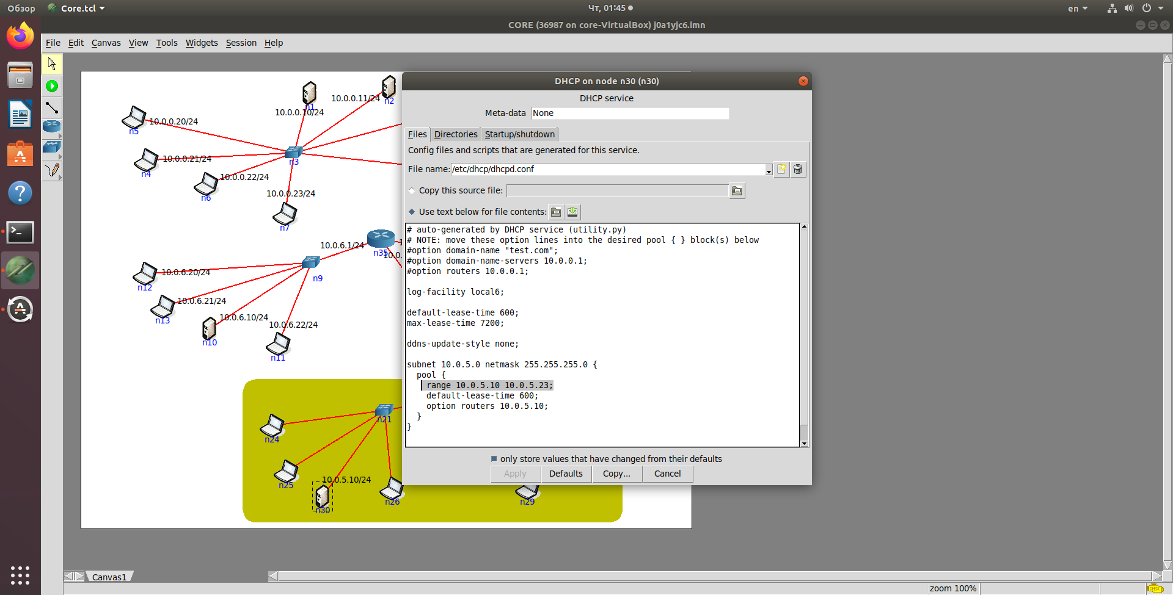

Теперь проверим результат

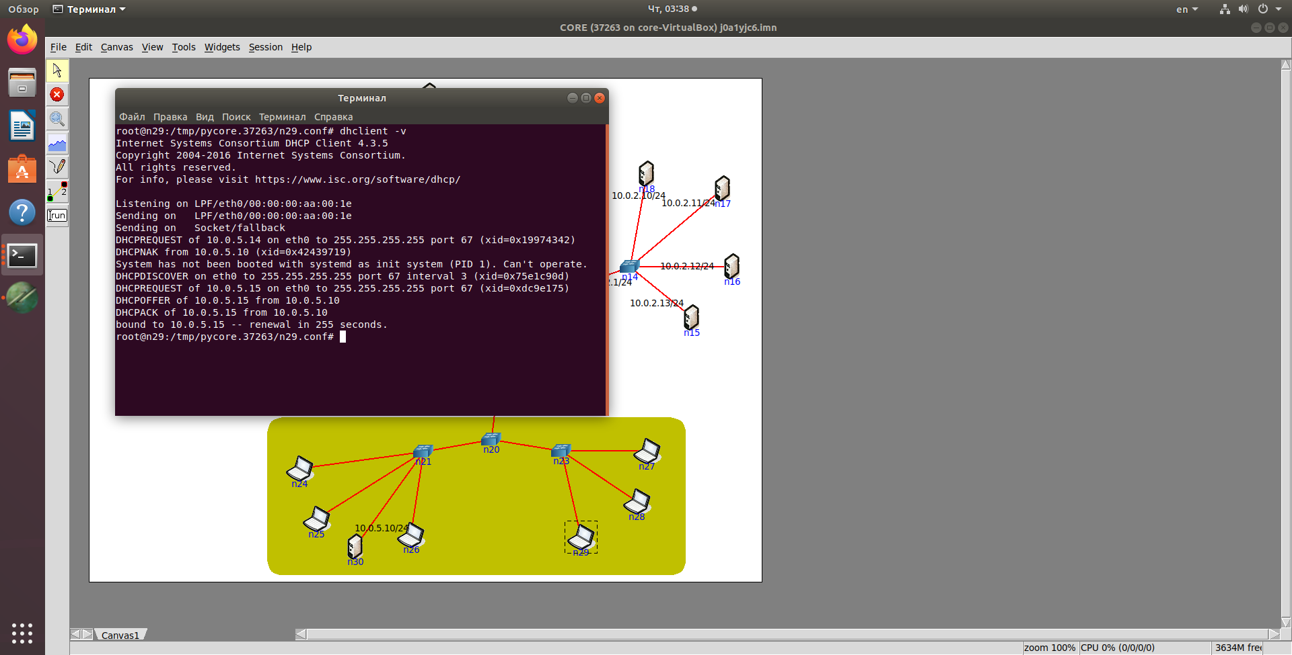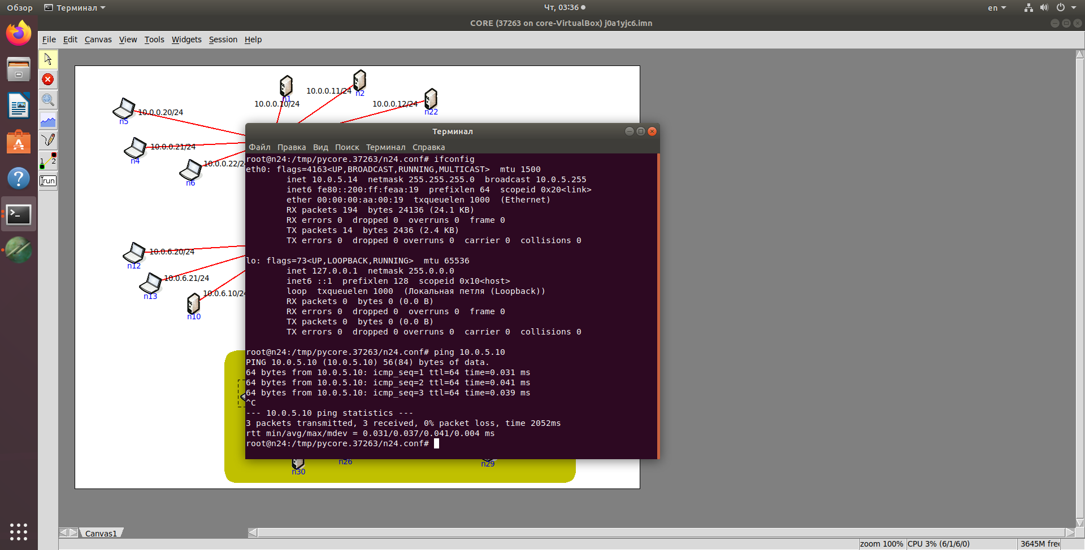

Теперь компьютеры получили свои ip имеют доступ в сеть. Также DHCP-сервер может работать с ip компьютеров(DHCP-клиентов).

Задание 2.

Исходная схема, содержит два DHCP-сервера

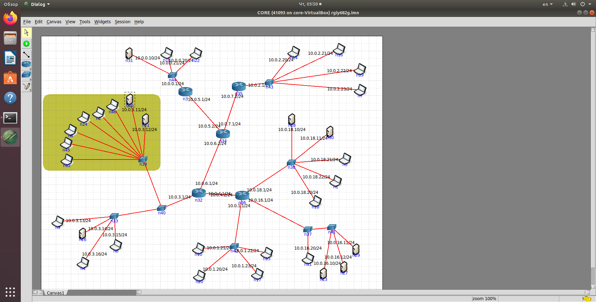

Проверим узлы

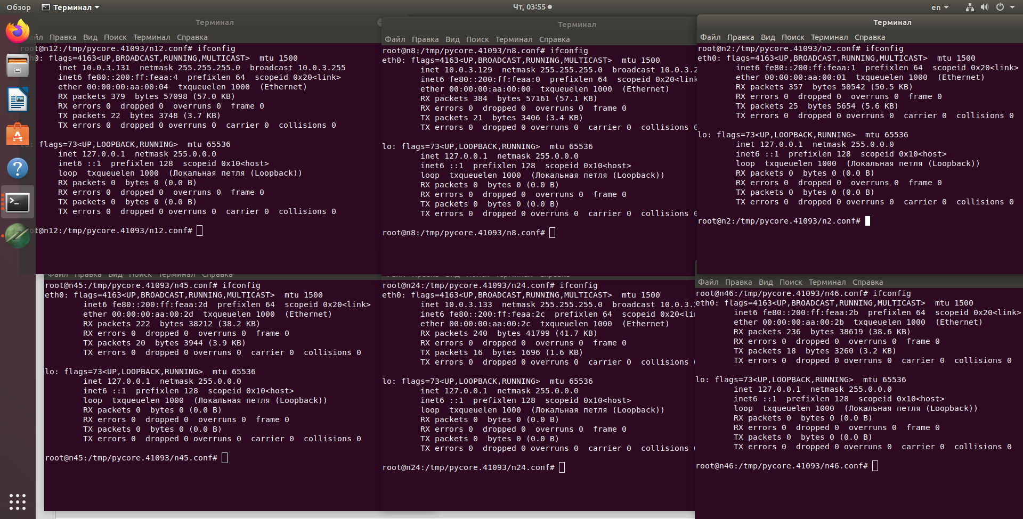

Не все компьютеры получили свой ip. Попробуем запросить его

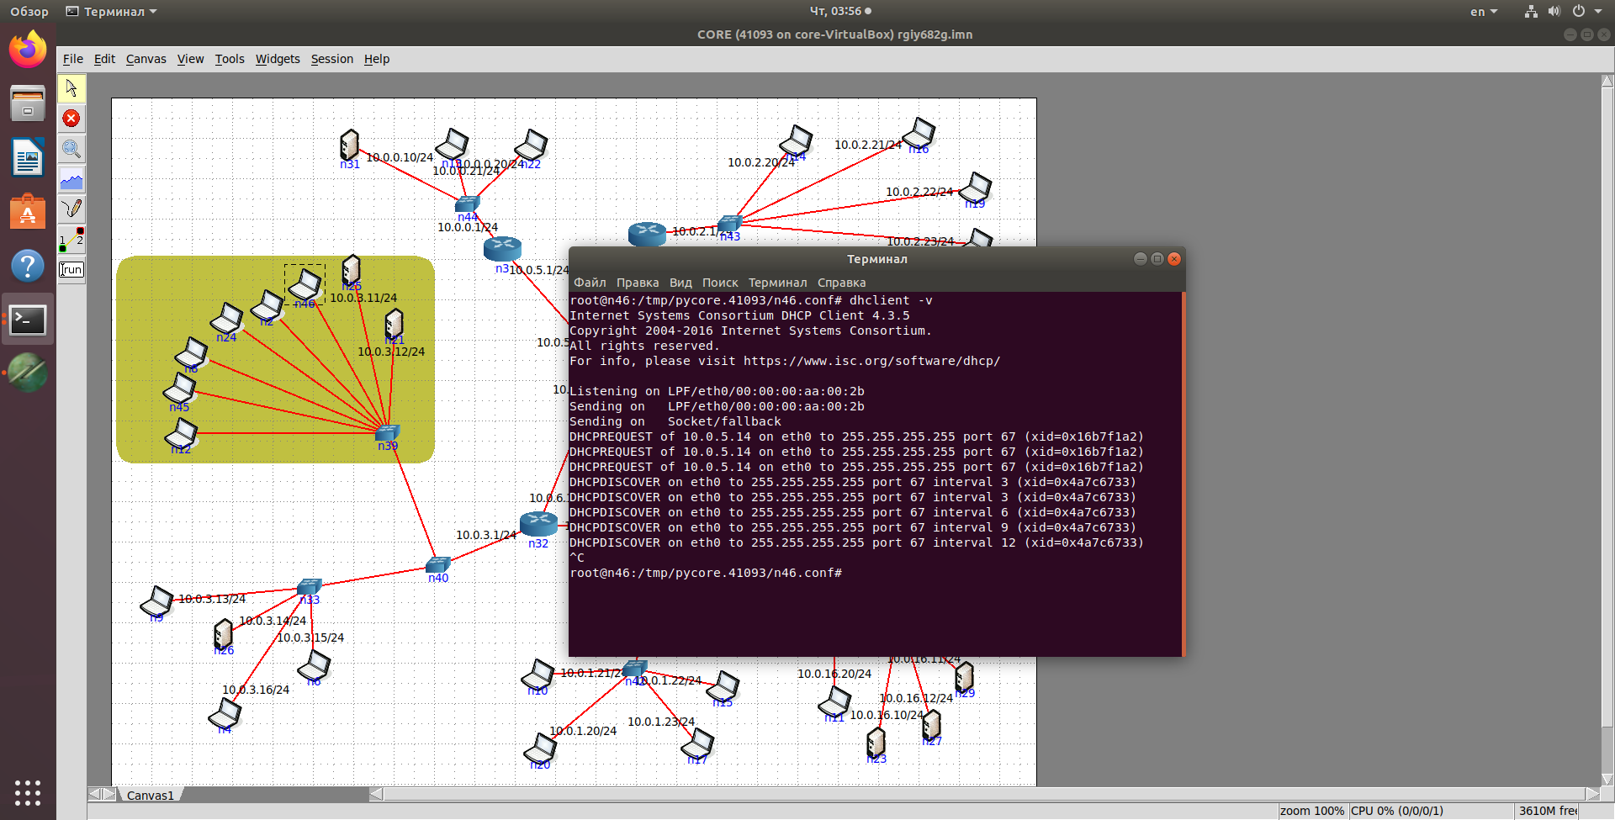

DHCP-сервера не отвечает. Проверим свойства DHCP-серверов.

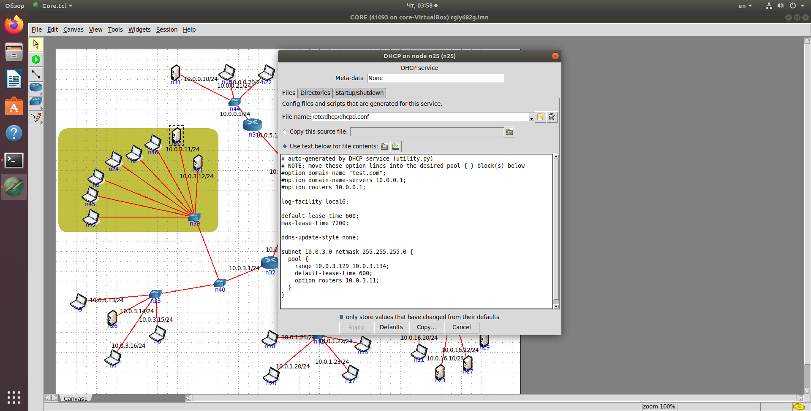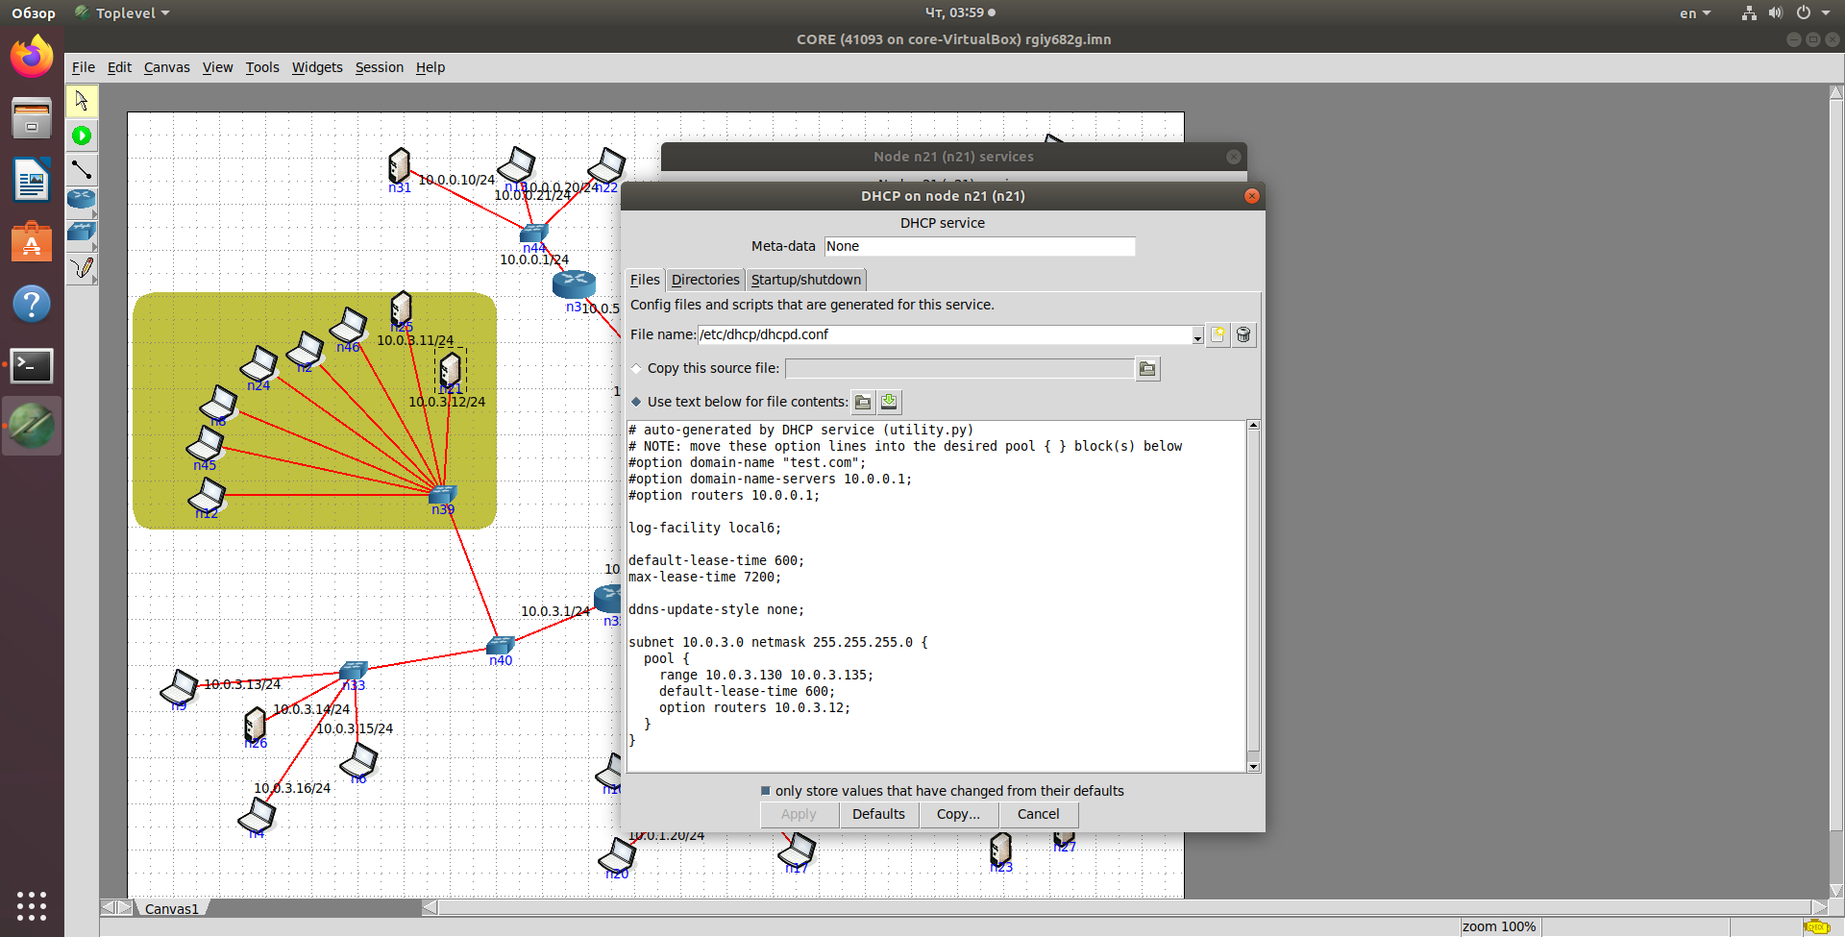

Можно заметить что диапазоны ip выдаваемые серверами пересекаются и диапазон не достаточен что бы выдать ip всем компьютерам. Изменим свойства DHCP-серверов

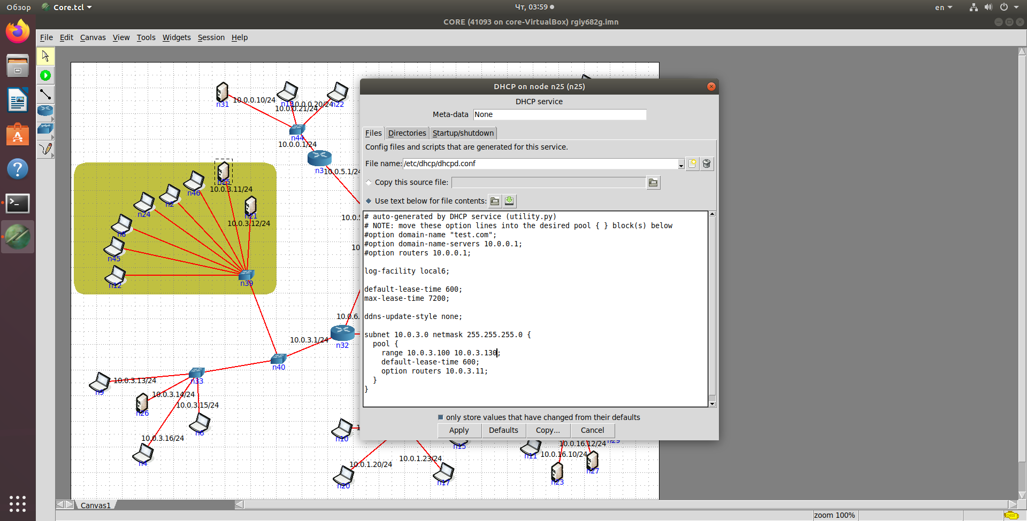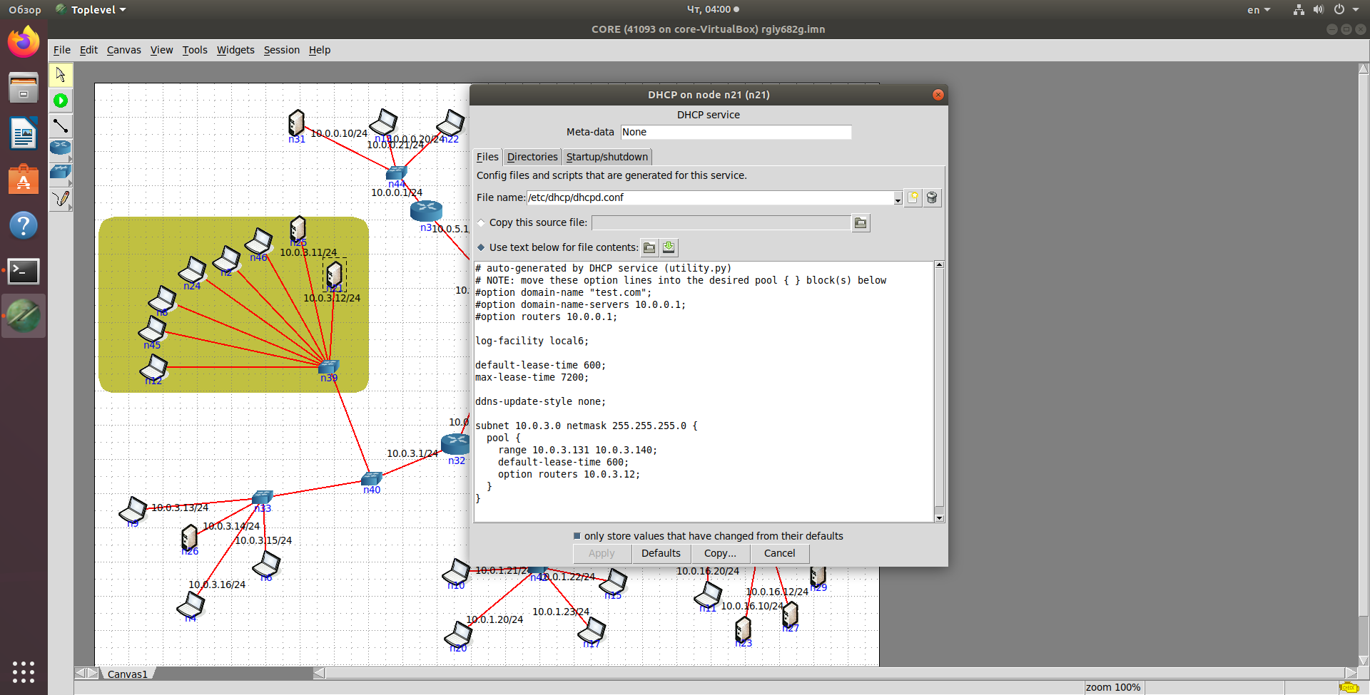

Теперь диапазоны не пересекаются и количество выдаваемых ip стало больше.

Проверим ip компьютеров

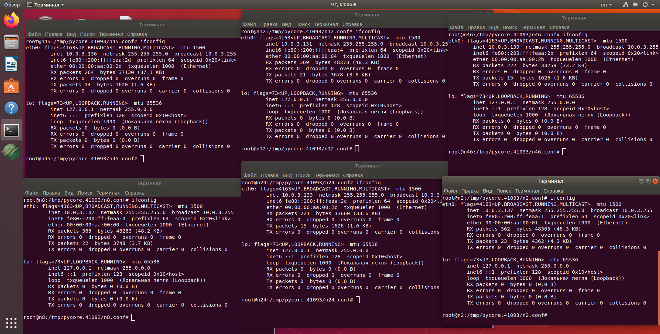

Все компьютеры имеют свой ip.